Minuta CIPYT/27.02.2024/GOM-ALN

**COMENTARIOS INFORME OBSERVATORIO JUDICIAL**

# introducción

El informe “Persecución de la Corrupción”[1] del Observatorio Judicial realiza un análisis a partir de los resultados judiciales de los delitos funcionarios. El informe explora la evolución de la persecución penal de los delitos funcionarios durante el período 2004-2022 “con el fin de tener una radiografía sobre la efectividad punitiva del Estado contra la corrupción”. Por ejemplo, el informe analiza los términos de esos delitos, y en particular si poseen salidas judiciales o no judiciales[2].

El informe relaciona los resultados judiciales con los puntajes obtenidos por Chile en las últimas entregas del Índice de Percepción de Corrupción, en los cuales Chile no ha logrado mejorar sus índices en los últimos cinco años y muestra una situación de estancamiento. El informe señala que la eficacia punitiva en aquellos delitos que la Fiscalía denomina delitos funcionarios es “baja”, puesto que solo un 11%[3] de las causas han terminado con sentencia condenatoria en el período 2004-2022.

# Análisis

## Relación de resultados judiciales con Índice Percepción de la Corrupción

El informe sugiere una relación entre las tendencias de los resultados judiciales con los resultados recientes de Chile en el Índice de Percepción de la Corrupción (CPI por sus siglas en inglés). Sin embargo, si bien los resultados de ambos ejercicios podrían verse correlacionados en un sentido abstracto (al estudiar distintos componentes de un mismo fenómeno), no es posible sugerir una relación de causalidad entre los resultados judiciales y las percepciones de corrupción. De la misma manera, un análisis de las tendencias recientes muestra que estos indicadores tampoco se han movido en la misma dirección durante el periodo estudiado por el informe.

Por un lado, es importante destacar que el CPI se construye desde una percepción general de la corrupción, en base a la evaluación de expertos y expertas, mientras que el informe analiza datos efectivos del Ministerio Público. Asimismo, existe solo un subindicador (de 44 subindicadores del CPI) referidos a la encuesta de Estado de Derecho (uno de los insumos que crean el CPI) que mide si el sistema de resolución penal es oportuno y eficaz.

Por otro lado, el indicador de eficacia y oportunidad de resolución penal no contempla la misma tendencia que el número de ingresos de delitos funcionarios. De hecho, no es hasta el 2020 que ambos indicadores toman la misma tendencia a la baja (donde se puede subentender que hay una correlación).

## Definición de eficacia judicial

Teóricamente, la eficacia penal es un concepto amplio, el cual solo es acotado a la finalización/términos judiciales. La eficacia punitiva guarda relación con la resolución de casos, la tasa de condena, la duración del proceso penal, el cumplimiento de las sentencias, la reincidencia, e incluso la percepción pública de la justicia. El documento, por su parte, la homologa a persecución de delitos y solo se establece el éxito en caso de la obtención de una sentencia condenatoria.

En este sentido, no se considera otros tipos de salida como suspensión condicional o acuerdo reparatorio, en los cuales también se establece una culpabilidad. Por ejemplo, en el periodo 2004-2023, la suma de estas categorías (sentencia definitiva condenatoria, acuerdo reparatorio y suspensión condicional), suman un 21% de los términos.

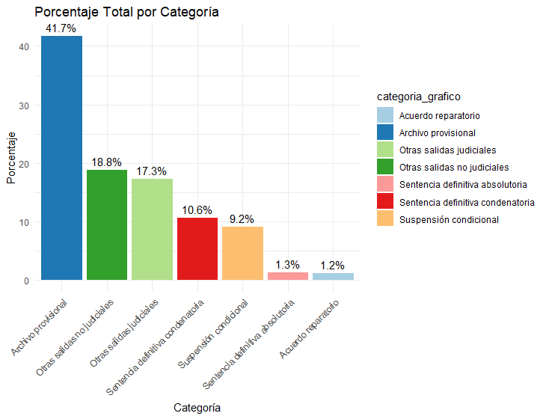

Anteriormente, también se establece la eficacia punitiva como el término/finalización de casos, lo que parece contraintuitivo con lo que se señala después. Por ejemplo, ¿por qué el archivar una causa no significa un término/finalización del caso

## Comparación de sentencia condenatoria en otros delitos

El informe señala que la tasa de sentencia condenatoria en los delitos funcionarios es baja. Sin embargo, un análisis de los porcentajes de sentencias condenatorias en otros delitos no es necesariamente inferior a ellos. Por ejemplo, al explorar los términos judiciales en el año 2023 con las otras categorías de delitos según la clasificación del Ministerio Público:

**Porcentaje sentencia condenatoria por delito (2023)**

|  |  |
| --- | --- |
| **Tipo de Delito** | **Porcentaje de Sentencia definitiva condenatoria (%)** |
| Homicidios | 47,79% |
| Delitos ley de drogas | 38,77% |
| Faltas | 38,76% |
| Delitos ley de tránsito | 33,84% |
| Delitos contra la fe pública | 14,38% |
| Otros delitos | 11,56% |
| Delitos funcionarios | 10,91% |
| Lesiones | 10,44% |
| Otros delitos contra la propiedad | 9,95% |
| Delitos sexuales | 8,89% |
| Robos | 8,79% |
| Cuasidelitos | 6,43% |
| Delitos contra la libertad e intimidad de las personas | 5,43% |
| Hurtos | 5,37% |
| Robos no violentos | 5,12% |
| Delitos de leyes especiales | 4,95% |
| Delitos de tortura, malos tratos, genocidio y lesa humanidad | 2,70% |
| Delitos contra leyes de propiedad intelectual e industrial | 2,61% |
| Delitos económicos y tributarios | 2,49% |
| Delitos de justicia militar | 0,94% |
| Hechos de relevancia criminal | 0,43% |

De esta forma, se aprecia que, de 21 categorías de delitos, solo 6 superan el porcentaje de sentencias condenatorias obtenidas en la categoría “delitos funcionarios”, mientras que esta última supera 14 otras categorías de delitos.

## Evolución sentencia condenatoria a delitos funcionarios

Adicionalmente, la exploración de la evolución de sentencia condenatoria en delitos funcionarios muestra que la tendencia durante los últimos tres años corresponde al aumento progresivo de este tipo de salida.

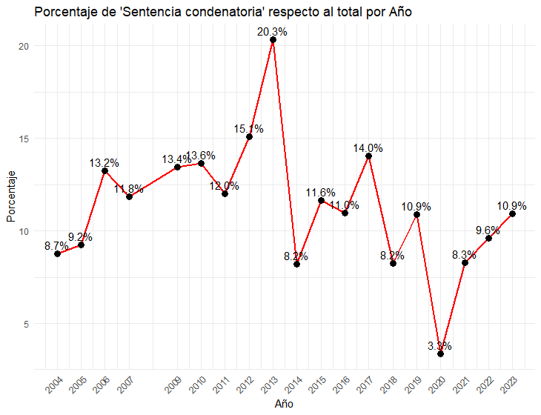

En efecto, si bien este porcentaje tuvo un mínimo histórico en 2020 (correspondiente a 3,3%), en los últimos tres años ha aumentado progresivamente, a 8,3% en 2021; 9,6% en 2022; y, finalmente, 10,9% en 2023.

## Tipos de delitos funcionarios

El informe señala que se exploraran los delitos funcionarios por ser aquellos que tienen mayor relación directa con el delito de corrupción. Sin embargo, esta categoría incluye delitos que pueden ser diferentes a este fenómeno. Los delitos que el Ministerio Público incluye dentro de esta categoría son los siguientes:

* ABANDONO DE DESTINO
* ABUSOS CONTRA PARTICULARES.ARTS. 255.
* COHECHO COMETIDO POR EMPLEADO PÚBLICO ART 248, 248 BIS Y 249
* COHECHO O SOBORNO COMETIDO POR PARTICULAR. ART. 250
* EMPL PUBL EXPROPIE BIENES O PERTURBE POSESION ART. 158 N°6
* ENRIQUECIMIENTO ILÍCITO. ART. 241 BIS.
* EXACCIONES ILEGALES COMETIDAS POR FUNC. PÚB. ART.157 y 241.
* EXACCIONES ILEGALES COMETIDAS POR PARTICULARES
* FALSIFICACIÓN DE PARTE POLICIAL ART. 22
* FRAUDES AL FISCO Y ORGANISMOS DEL ESTADO. ART.239
* INFIDELIDAD EN LA CUSTODIA DE DOCUMENTOS ARTS 242, 243, 244
* INFRACCIONES A LEY EDUC SUPERIOR ART 30 Y 78 LEY 21.091
* MALVERSACIÓN DE CAUDALES PUBLICOS. ARTS 233, 234, 235 y 236
* NEGOCIACIÓN INCOMPATIBLE POR PERSONA JURÍDICA ART 240
* NEGOCIACIÓN INCOMPATIBLE. ART. 240.
* NOMBRAMIENTOS ILEGALES
* OTROS ABUSOS CONTRA PARTICULARES.ART. 256,257,258,259
* OTROS DELITOS EMPLEADOS PÚBLICOS EN DESEMPEÑO DE SUS CARGOS
* OTROS DELITOS QUE AFECTAN DºS GARANTIDOS POR LA CONSTITUCIÓN
* PREVARICACIÓN JUDICIAL Y ADMINISTRATIVA ART. 223 AL 229.
* SOBORNO DE FUNC PBCO EXTRANJ PERSONA NATURAL ART. 251 BIS
* SOBORNO DE FUNC PUB EXTRANJ PERSONA JURIDICA ART 251 BIS
* SOBORNO.ART. 250. PERSONA JURIDICA
* TRÁFICO DE INFLUENCIAS. ART. 240 BIS.
* TRAFICO MIGRANTES POR FUNCIONARIO PUB ART 411 BIS INC FINAL
* USO DE INFORMACIÓN PRIVILEGIADA ART. 247 BIS
* USURPACIÓN DE PROPIEDAD, DESCUBRIMIENTO O PROD. ART.158 Nº5.
* VIOLACIÓN DE SECRETOS. ART. 246, 247
* ABUSOS CONTRA PARTICULARES
* EXACCIONES ILEGALES (ART. 147, 157 Y 241 CÓDIGO PENAL)
* FRAUDES AL FISCO Y ORGANISMOS DEL ESTADO (Art. 239)
* USURPACIÓN DE ATRIBUCIONES DE EMPLEADOS PÚB. Y JUDICIALES

La base de datos entregada por el Ministerio Público no permite analizar estos delitos por separado. Sin embargo, en 2023, se solicitó información al Ministerio Público respecto al número de casos de delitos relativos a hechos de corrupción que han sido abiertos durante los últimos años. Se pidió información sobre los siguientes delitos:

* Tráfico de influencias.
* Exacciones ilegales cometidas por funcionario público.
* Enriquecimiento ilícito.
* Fraudes al fisco y organismos del Estado.
* Cohecho o soborno cometido por particular.
* Malversación de caudales públicos.
* Cohecho cometido por empleado público.
* Negociación incompatible.
* Soborno por persona jurídica.
* Negociación incompatible por persona jurídica.

El Ministerio Público entregó información de las causas finalizadas durante los últimos 5 años en este tipo de delitos y el tipo de salida que tuvieron. En particular, existen 8.641 causas finalizadas entre el año 2018 y 2022, con el siguiente tipo de salidas:

|  |  |
| --- | --- |
| **Tipo de salida** | **Porcentaje** |
| ACUERDO REPARATORIO | 0,60% |
| FACULTAD PARA NO INVESTIGAR | 1,01% |
| SENTENCIA DEFINITIVA ABSOLUTORIA | 2,61% |
| SENTENCIA DEFINITIVA CONDENATORIA | 27,93% |
| SOBRESEIMIENTO DEFINITIVO | 8,34% |
| SOBRESEIMIENTO DEFINITIVO 240 | 6,42% |
| SOBRESEIMIENTO TEMPORAL | 1,78% |
| SUSPENSIÓN CONDICIONAL DEL PROCEDIMIENTO | 7,28% |
| ARCHIVO PROVISIONAL | 24,85% |
| DECISIÓN DE NO PERSEVERAR | 19,00% |
| INCOMPETENCIA | 0,11% |
| PRINCIPIO DE OPORTUNIDAD | 0,08% |

Como se puede apreciar, el porcentaje de salidas que tuvieron sentencias condenatorias para este tipo de delitos corresponde al 27,9%.

Según el tipo de delito específico, este llega a 43% para el delito de soborno por persona jurídica:

|  |  |
| --- | --- |
| **Tipo de delito** | **Porcentaje de sentencia definitiva condenatoria** |
| COHECHO COMETIDO POR EMPLEADO PÚBLICO ART 248, 248 BIS Y 249 | 33,33% |
| COHECHO O SOBORNO COMETIDO POR PARTICULAR. ART. 250 | 36,86% |
| ENRIQUECIMIENTO ILÍCITO. ART. 241 BIS. | 13,33% |
| FRAUDES AL FISCO Y ORGANISMOS DEL ESTADO. ART.239 | 19,99% |
| MALVERSACION DE CAUDALES PUBLICOS. ARTS 233, 234, 235 y 236 | 23,41% |
| NEGOCIACIÓN INCOMPATIBLE POR PERSONA JURÍDICA ART 240 | 12,50% |
| NEGOCIACIÓN INCOMPATIBLE. ART. 240. | 3,92% |
| SOBORNO.ART. 250. PERSONA JURIDICA | 43,10% |

1. https://observatoriojudicial.org/wp-content/uploads/2023/11/Informe-60-Persecucion-de-la-corrupcion.pdf
2. Datos extraídos de: http://www.fiscaliadechile.cl/Fiscalia/estadisticas/index.do
3. Para todos los cálculos, tanto de porcentajes como de números absolutos, se excluye la categoría “otros términos” del tipo de salidas.